Thema | Businessplan – wirtschaftlicher Kompass und Basis für Bankgespräche,  wie du ihn erstellst bzw. vervollständigst

Alle individuellen Angaben sind in dieser Arbeitsunterlage nur als MUSTER und müssen spezifisch ausgearbeitet und in das Konzept eingebettet werden.
Wofür du deinen Businessplan brauchst
- Als geschäftlicher „Kompass“ für dich selbst:
wodurch, wie und wann wirst du in die Gewinnzone kommen und
letztlich dein Investment plus ein attraktives Einkommen zurückverdient haben?
- Für Finanzierungsverhandlungen mit deiner Bank:
wie sicher erscheint der Bank ihr Investment in dich (ihr Kredit) und wann wirst du den Kredit zurückgezahlt haben?
Wir stellen dir hier einen Muster-Businessplan für einen YU-Franchisebetrieb zur Verfügung. Auf Wunsch passen wir diesen Plan gemeinsam mit dir genau auf deine Ziele und Gegebenheiten an. Du hast dann einen komplett fertigen Businessplan, mit dem du – sofern du einen Kredit brauchst – zur Bank gehen kannst.
Mein Businessplan (Muster)
Datum ……………………………..….. Ort ……………………………………………..
Mein Name: ……………………………………………..…………………………………………………………….
Meine Meldeadresse: ……………………………………………..…………………………………………………………….
Geboren am: …………………………………………….., in ……………………………………………..
Staatsbürgerschaft ……………………………………………..
Familienstand und Situation (Kinder/Alter? Partnerschaft? Partner/in an Mitarbeit interessiert?)
…………………………………………………………………………………………………………………………………………………
Ich bestätige, dass ich weder vorbestraft bin, noch in den letzten 7 Jahren Insolvenz angemeldet hatte.
Mail: …………………………………………….. Tel: ……………………………………………..

Mein Businessplan: Zusammenfassung und Eckdaten
Idee: Franchisenehmer (beim Marktführer) für eine Taekwondo-Schule
in ……………………………..….. (Ort) …………………..
Franchisegeber: Young-Ung Taekwondo GmbH, Wien https://yu-taekwondo.at
Besonderheit: Neuheit/USP: individuelles Computer-Feedback-Training.
Neu: geringer Personaleinsatz, Zusatzumsätze, hohe Raumnutzung.
Premium-Fitness: Fitness-Center und kleine Kampfsportanbieter lukrieren durchschnittlich
Mitgliedsbeiträge von nur 30€-50€. Bei YU-Taekwondo liegt der Schnitt bei 85€.
Umsatz-Plan p.M.: Gruppentraining: 180 Mitglieder p.M. 77€ (Schnitt) = 13.860€
(3. Jahr) Einzel-Computer-Tr.: 200 Mitglieder p.M. 50€ (Schnitt) = 10.000€
Summe = 23.860€
Finanzierungsbedarf: 70.000€. Verwendung: 30.000€ Franchise-Einstiegsfee, 40.000 Standort.
Finanzierung: 20.000 Eigenkapital und 50.000€ Darlehen, gesichert durch ……………………………….
Rechtsform: UG (haftungsbeschränkt)
 | 2022 | 2023 | 2024
Umsatzplanung*) |  |  | 23.860€
Gewinn n. Steuern**)
ROI
Darlehenswunsch***)
Rückführung/Monat
Nettoeink. Untern.

*) Details Umsatzplanung siehe Folgeseiten
**) Als Dienstleistungsbetrieb gibt es kaum Wareneinsatz, daher wird hier kein Rohgewinn angegeben, sondern der Gewinn vor Steuern, nach Abzug aller Kosten – jedoch vor Abzug
kalkulatorischer Kosten (kalk. Verzinsung, kalk. Unternehmerlohn, kalk. Abschreibung und
kalkulatorische Rücklage für eventuelle Risiken)
***) Mittelverwendung siehe Folgeseiten

Mein Businessplan: ausführliche Darstellung

Plan und Idee
Gründung einer/mehrerer YU-Taekwondo-Schule/n als Franchisenehmer im Gebiet …………………………………...
(Gebietsschutz). Franchisegeber ist die Young-Ung Taekwondo GmbH, FN 337811 g, Reinprechtsdorfer Straße 62, 1050 Wien, Geschäftsführer Dr. Andreas Held.
Dauer des Franchisevertrages: 5 Jahre mit jeweils Option auf neuerlichem 5-Jahresvertrag.
Traditionelles Taekwondo, zu dem YU-Taekwondo zählt, ist eine koreanische KampfKUNST.
Die Besonderheit von YU
- im Unterschied zu (meist kleinen) KampfSPORT-Schulen, bietet YU Selbstverteidigung und Bewegungssport mit viel sozialem Hintergrund und für alle Altersgruppen. So spricht YU eine deutlich größere Zielgruppe als Mitbewerber an, durch: gemeinsame Trainingsmöglichkeiten Eltern-Kind, Camps, Show- und Akrobatikteam, Wochenendseminare, Vermittlung von Werten und Tugenden und durch kontaktfördernde Veranstaltungen wie Turniere, Eltern-Wochen.
- YU arbeitet intensiv und zielorientiert mit fast monatlichen Marketingveranstaltungen (Tag der offenen Tür, Buddy-Day, Familienwoche, Turniere, Shows…) und mit starkem social-media-Marketing.
- NEU: traditionelle Kampfkunstschulen bieten Training nur in einigen Stunden, vorwiegend abends an. YU nutzt seine (gemieteten) Räumlichkeiten ab 06:00 durch ein neues Angebot: Individualtraining mit feedbackgebenden Bildcomputern – siehe nächste Seite.
- YU – erfolgreiches Unternehmen mit viel Know-how
Die Wachstums- und Umsatzentwicklung von YU seit 2003 verspricht für Franchisenehmer eine sehr attraktive Geschäftsentwicklung, von Kontinuität und hoher Sicherheit bestimmt. Diese YU-Umsätze waren bisher sogar noch ohne Franchise und ohne Zusatzumsatz aus Computer-Training.
YU startet 2021 mit Franchisebetrieben (rund 25 eigene Filial-Schulen in Wien, NÖ, Stmk),
YU startet 2021 mit dem neuen Zusatzkonzept „feedbackgebende Bildcomputer“.

Franchisegeber YU | 2018 | 2019 | 2020
Umsätze p.a.

Allgemeine Situation der Fitnessbranche und im Speziellen der KampfKUNST-Branche
Die Fitnessbranche boomt seit Jahren mit weiterhin interessanten Zuwachsraten und Potenzial und erholt sich nach der Pandemie 2020-2021 sehr rasch. YU konnte durch geschicktes Marketing und sofortige Angebotsdiversifizierung (Online- und Outdoortraining) trotz massiver Umsatzeinbrüche seine Position halten. YU arbeitet als Spezialist für Kampfkunst im Premiumbereich.
Einige Zahlen zur Fitnessbranche:
(aktuelle Zahlen einfügen)
Das Erfolgsversprechende dieser Geschäftsidee
Als Franchisenehmer nutze ich die Marke, das spezielle, einzigartige Raumnutzungs- und Trainingskonzept, Marketing, Beratung und Erfahrung von YU-Taekwondo, wie hier im Weiteren beschrieben:
- Taekwondo entwickelt sich zum Breitensport. Für KampfKUNST interessieren sich mehr und mehr auch die Altersgruppen 40-65 und 65+ aufgrund der „familienfreundlichen“ Trainingsvariante beim YU-System, während traditionelle KampfSPORT-Schulen sich (nicht ausschließlich, aber vorwiegend) auf die Zielgruppen Jugendliche und junge Erwachsene konzentrieren.
In Deutschland 60.000 Mitglieder im Taekwondo-Verbänden!
- Während Kampfsportschulen im Schnitt mit etwa 50 Mitgliedern kalkulieren, kalkuliert das YU-System mit 150 – 250 je Betriebsgröße. Durch das in der Folge beschriebene Konzept kann ein YU-Betrieb 2 Angebotsgruppen getrennt oder kombiniert bedienen:
- Zwei Angebote, zwei Zielgruppen (die sich personell und lokal überschneiden dürfen/können):
a) von etwa 06:00 bis 22:00 Uhr Individualtraining mit verschiedenen Konzepten (Videotraining, freies Training, Mentoring/Privattraining). In Zukunft auch mit automatisiertem Zugang.
b) ab etwa 16:00 bis 22:00 traditionelles Gruppen-Taekwondo-Training,

- Im Bereich „Individualtraining“ wird mit jedem Mitglied zu Beginn der Mitgliedschaft und danach regelmäßig etwa quartalweise in einem 1:1-Gespräch der Trainingsplan mit entsprechenden Übungen und Techniken, Ziele und Fortschritte besprochen. Dieser Trainingsplan ist vor allem die Basis für ein individuelles Training mit Feedback-Computern und über eine App abrufbar,
Leistungen des YU-Franchisesystems
A) Standard-Franchiseleistungen
- Komplett-Konzept aufgebaut auf Erfahrung und Erfolg von YU-Taekwondo seit 2003,
- Registrierte Wort-Bild-Marke, Rechtsbeistand im Falle von Markenverletzungen,
- Gebietsschutz,
- Beratung vor Eröffnung (Standort, Umbau Schule usw.) und im laufenden Betrieb
(Unternehmensführung, tw. Betriebswirtschaft, Marketing & Akquisition, Qualitätssicherung),
- Betriebsvergleiche,
- Spezifische Homepage für meinen Standort,
- Ausbildung und laufende Weiterbildung, Online und persönlich,
- PR, starke social-media-Präsenz,
- Standortberatung und -bewertung,
- Online-Shop.

B) Besondere Franchiseleistungen
- Franchisehandbuch teilweise auf Video,
- Online-Ausbildungs-Modelle „hyong.at“ und „go-for-black-belt“.
- Software für Kunden- und Trainingsverwaltung mit laufenden Echtzeitvergleichen und -auswertungen, internes Monitoring und Beratung bei negativen Abweichungen,
- Best-Practice-Meetings online und persönlich,
- Digitale Vordrucke für Flyer, Plakate,
- Merchandising, Online-Shop,
- Vorlagen und detaillierte Anleitungen für Werbeaktionen, Shows, Promotions,
- Gesprächsleitfäden für Akquisition, Telefonate, Beratung, laufende Betreuung, Sonderfälle,
- Leitfäden für spezielle Trainingseinleitung und -beendigungen,
- Anmietung des Outlets und Untervermietung an Franchisenehmer,
- Zusätzliche Umsätze durch Vermittlung von Kunden zu Camps, Seminaren, Workshops.

Rechtsform
UG (haftungsbeschränkt).
Nicht protokollierte Einzelunternehmung
Angaben korrigieren und Angabe der Daten: Steuernummer, Finanzamt
Besondere Voraussetzungen
- Trainerlizenz B (?)
- interne Taekwondo-Ausbildung bei YU
- interne Franchisenehmer-Ausbildung bei YU
Einzugsgebiet
Für einen Taekwondo-Betrieb mit rund 150 Schülern ist ein Einzugsgebiet ab etwa 12.000 Einwohnern, für einen Betrieb mit rund 260 Schülern ein Einzugsgebiet ab etwa 25.000 Einwohnern notwendig.
Standort
Die Standortsuche läuft derzeit noch. Der Standort wird von YU analysiert, bewertet.
YU mietet den Standort und untervermietet diesen an mich als Franchisepartner.
Entsprechend den Erfolgsregeln von YU wird nach folgenden Kriterien gesucht:
- Straßenlokal mit direktem Eingang,
- B-Frequenzlage, Nähe großer Wohnanlagen, großen Schulen oder Verkehrsknotenpunkte,
- Gesamtgebäude in gutem Zustand,
- 300-400m² mit vorhandenen Anschlüssen Wasser, Abwasser, Energie, Licht,
- Weitgehend ohne Säulen oder Säulen passen in das Raumschema für Trainings,
- Innenboden geeignet zum Umbau, gute Lüftung, Fenster sanierungsfrei,
- Front mit Auslagenscheiben oder großen Fenstern mit guter Einsicht in das Lokal,
- Miete inkl. Betriebskosten und MwSt. bis maximal 4.500€ / Monat,
Personalbedarf
Das Konzept erfordert folgendes Personal zusätzlich zum Unternehmer:
1 Reinigungskraft …………………………………………. 10 Wochenstunden á 15€ brutto = ……….. 150€/Wo,
1-2 Betreuer/in (abhängig von Kundenzahl) …. 20 Wochenstunden á 30€ br. in Summe= …….. 600€/Wo
1 Trainer/in mit Taekwondo-Erfahrung ……..…. 15 Wochenstunden, á 40€ br. = ……….. 600€/Wo
1 Trainer/in Taekwondo-Anfänger …………….…. 15 Wochenstunden, á 20€ br. = ……….. 300€/Wo
Die Musterkalkulation weiter hinten nimmt an, dass ich als Unternehmer selbst keine Trainings gebe, sondern Trainer auf Werkvertragsbasis beauftrage. Ich könnte allerdings – vor allem in der Startphase – Anfänger und Kinder selbst trainieren und damit Einsparungen erreichen.
Meine Kunden/Zielgruppen
6 Zielgruppen: Kleinkinder, Kinder, Jugendliche, Familien, Erwachsene, Senioren.
YU wirbt damit, dass JEDER ins Training kommen kann – unabhängig von Alter und aktueller Fitness.
Für diese 6 Zielgruppen werden jeweils spezifische Trainings angeboten.
Der Aufbau des Stundenplans für diese Zielgruppen erfolgt stufenweise mit zunehmender Kundenanzahl.
Den geplanten – und in der Erfahrung von YU gut möglichen – Aufbau des Kundenstocks je Monat entnehmen Sie bitte beiliegenden Kalkulationen.
Marketing – Unique Selling Proposition (USP)
- Training in hellen Räumen mit großen Fenstern direkt zur Straße, Erdgeschoss Werbewirkung,
- Fast monatlich Promotions-Aktionen in der Öffentlichkeit Werbewirkung,
- Angebot für alle Altersstufen: neben Training – Seminare, Workshops, Groß-Camps,
- Individualtraining (vor Computer) – „shaming“-Faktor für Training in einer Gruppe fällt weg,
freie Zeiteinteilung, intensives Ganzkörpertraining mit Nebennutzen (Selbstverteidigung),
- Jederzeit Individualtraining zwischen 06:00 bis 16:00, Mitgliedschaft p.M. 60€,
traditionelle Gruppentrainings 16:00 bis 22:00, Mitgliedschaft p.M. 85€-90€,
- Viele Veranstaltungen, die einen „sozialen Effekt“ beinhalten Weiterempfehlung.
Wie erreiche ich meine Kunden
- Noch VOR (!) der Eröffnung – Preopening Sales-Konzept
Ab 2 Monate vor Eröffnung, bei noch unfertigem, aber teilweise nutzbarem Outlet, wird lokal geworben und vor Eröffnung „Einführungs-Mitgliedschaften“ zu reduzierten Preisen abgeschlossen.
Mittel: Infostand auf lokalen Veranstaltungen mit Videopräsentation, Flyer, Beratungsgespräche.
Resultat: bereits zur Eröffnung gibt es einen soliden und bereits zahlenden Kundenbestand, auf dem die weiteren Akquisitionen und Promotions-Aktionen aufbauen.
- BEI der Eröffnung – Opening Sales-Konzept
PR und Networking im direkten Einzugsgebiet (Geschäfte, Kindergärten, Schulen, Unternehmen, kommunale Verwaltung, Redaktionen), öffentliche Outdoor-Shows mit Ankündigung und Infostand zum Abschließen von Verträgen mit Eröffnungsrabatt,
- AB Eröffnung – auf Dauer – Promotions-Konzept
> TV-Videos im Schaufenster des Outlets nach außen,
> Deko außen: Flyer, Dreiecksständer, Fahnen,
> ständiges Networking im Einzugsgebiet,
(Kooperationen mit kommunalen Wirtschaftsstellen und -treibenden, diverse Vorführangebote),
> monatliche Aktionen, mit PR, Flyer, begleitenden Maßnahmen,
> Outdoor Vorführ-Shows, Besuche in Kindergärten, Schulen, Unternehmen, Frequenzorte,
> öffentlich abgehaltene Turniere an Frequenzorten (Einkaufszentren, Schulen, Märkte).
- Basis: Jahres-Marketingplans (Muster):
(Muster in Vorlage ausfüllen, dann hierher kopieren)
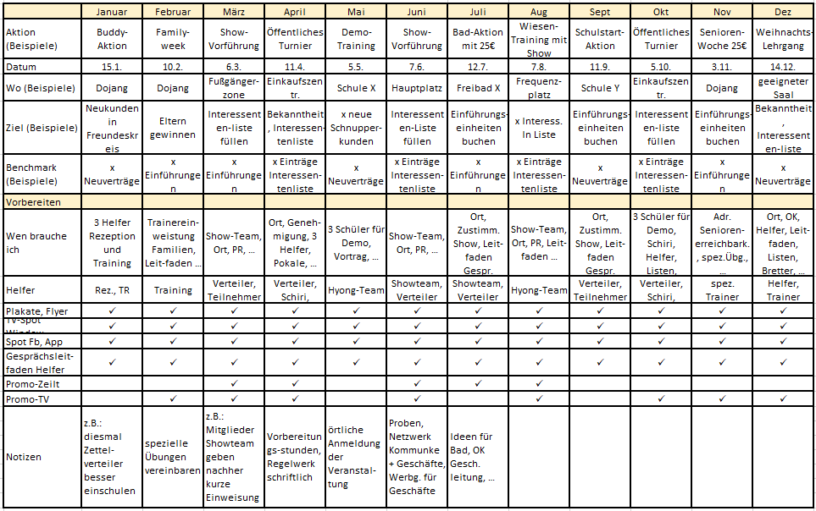
Mitbewerb im engeren und weiteren Sinn
Im engeren Sinn: Auflistung aller Taekwondo-Schulen und -Vereine in Einzugsgebiet, weiters aller sonstigen KampfSPORT-Schulen (nach Möglichkeit die Unterschiede zum eigenen Konzept anreißen), Tabelle.

Name des Mitbewerbers | Ort/Adresse | Angebot + Unterschied zu YU | Preis f. Mitglied
Taekwondo XYZ | Musterstr. X, Ort | Kellerlokal, kaum einsehbar, wirkt klein, billig | 30€ / M.
Karate ZYX | Musterstr. Y, Ort | auf Leistungssport ausgerichtet | 35€ / M.
Kung Fu XX | Musterstr. Z, Ort | Ausschließlich Kung Fu, keine ersichtlichen Nebenleistungen | 50€ / M.
Im weiteren Sinn: Auflistung aller Fitnessclubs im Einzugsgebiet unter Angabe ob Franchise/Kette etwa Größe der Räumlichkeiten, vor allem aber der Mitgliedsbeiträge der Kunden. Tabelle
Name des Mitbewerbers | Ort/Adresse | Angebot + Unterschied zu YU | Preis f. Mitglied
Fit-Inn | Musterstr. X, Ort | Geschätzt 900m², Franchise, ausschl. Muskel- und Ausdauergeräte; Sonderkurse Spinning usw. | 30€ / M.
Clever-Fit | Musterstr. Y, Ort | Geschätzt 1.000m², Franchise, ähnlich Fit-Inn | 35€ / M.
Fitness XY | Musterstr. Z, Ort | 400m², keine Auslagen, wirkt renovierungsbedürftig | 50€ / M.
Mrs.Sporty | Musterstr. Z, Ort | Exklusiv für Frauen, im 1. Stock, leichte Fitness, erfolgreiches Franchisesystem | 55€ / M.
Umsatzplanung (Muster in Vorlage ausfüllen, dann hierher kopieren)
Der Umsatz (ohne MwSt.) wird Ende des 2. Jahres xxx€/Monat überschreiten und sich bis Ende des 3. Jahres auf etwa xxx€ steigern. Diese – eher konservative – Planung beruht auf Erfahrungen des Franchisegebers mit eigenen Filialen und einer vorsichtigen Kalkulation von Zusatzumsätzen durch das Konzept des Individualtrainings. Siehe detaillierte Umsatzplanung weiter unten.
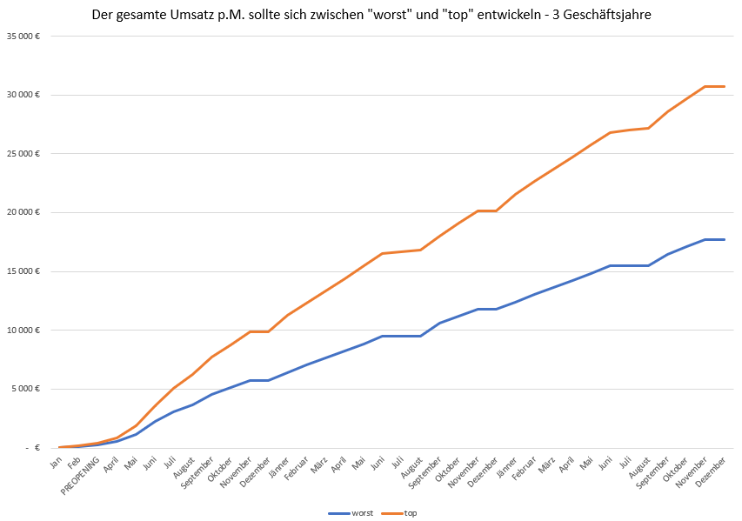
Umsatzplanung im Detail – Zahlen (Muster in Vorlage ausfüllen, dann hierher kopieren)
Diese detaillierte Umsatzplanung baut auf – konservativ eingeschätzten – Erfahrungen des Franchisegebers auf. Möglich ist dies Entwicklung durch kontinuierliches Veranstaltungsmarketing und die seit vielen Jahren sehr erfolgreiche „25€-Aktion“ des Franchisegebers, sowie die bereits beschriebenen System-Vorteile.
3 Umsatzgruppen: Mitgliedschaften für Gruppentrainings / für Individualtrainings / für beides kombiniert.
Linke Tabelle: Entwicklung der Kundenzahlen / Rechte Tabelle: Umrechnung in Umsätze
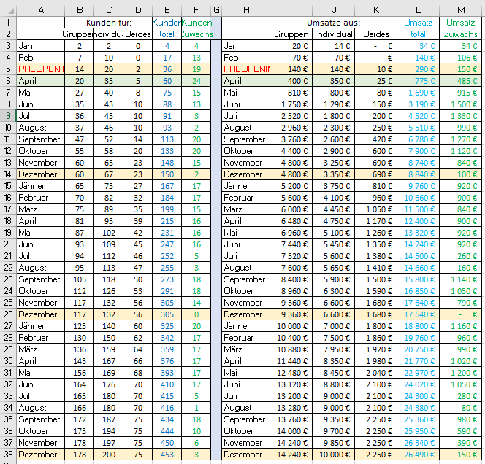
Diese Excel-Tabelle wird auf Wunsch gerne im Original zur Verfügung gestellt.
Die Kontinuität der Umsätze beruht auf vertraglich gesicherten Bindungszeiten (1 Jahr, danach je 6 Mo.)
Die Umsatzentwicklung im Detail – Grafik (Muster in Vorlage ausfüllen, dann hierher kopieren)
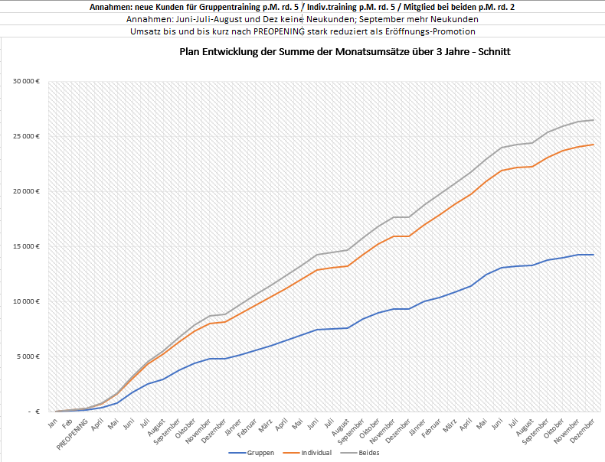

Situation des Standortes am Ende des 2. Jahres (Monatsrechnung)
(Muster in Vorlage ausfüllen, dann hierher kopieren)
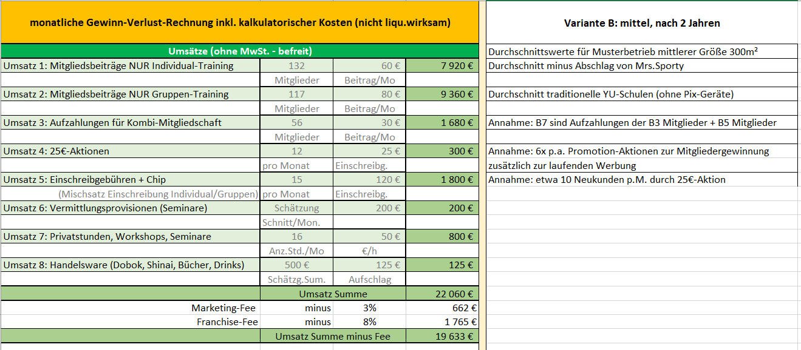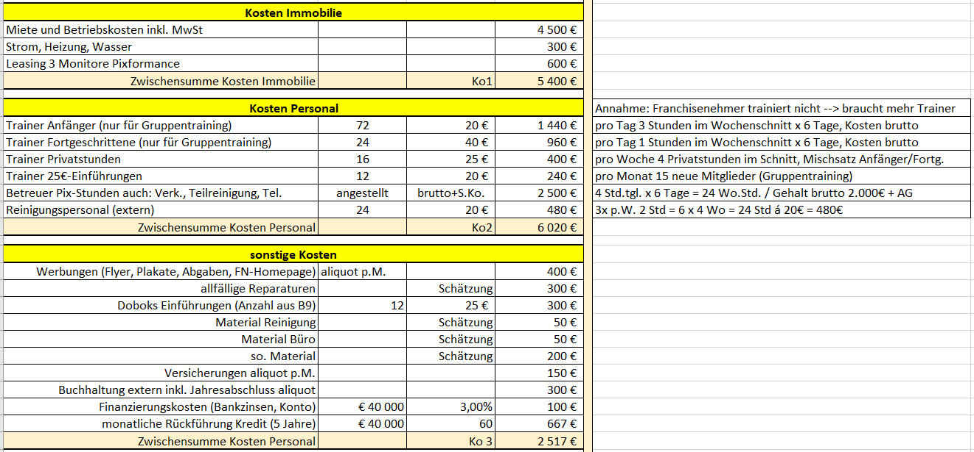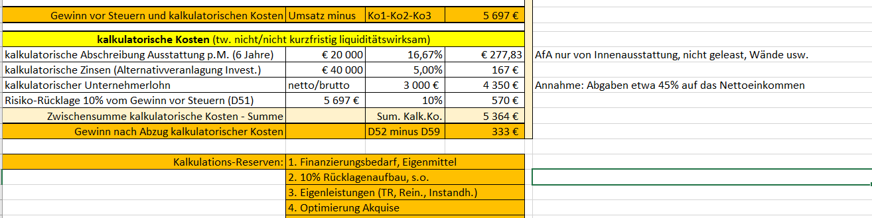
Liquiditätsplanung der Monate 1 bis 12
Details im beiliegenden Excel-Plan. (Muster in Vorlage ausfüllen, dann hierher kopieren)
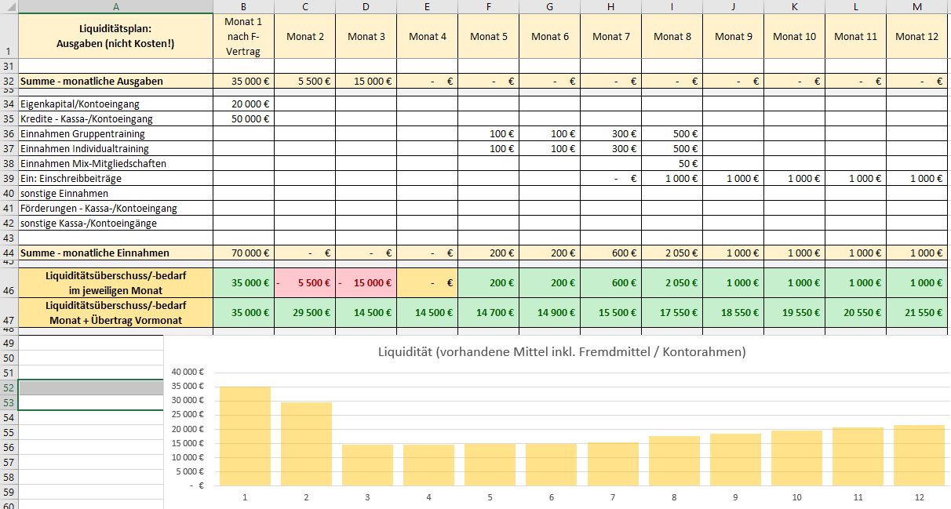
Der Unternehmer und sein Team
Meine Ausbildungen (ersetze die Beispiele in der Tabelle durch deine eigenen Daten):

Von | Bis | Institution | Ort | Art der Ausbildung | Beendigung durch / als
1999/04 | 2002/03 | XY GmbH | Wien | Lehre/Bürokaufmann | Lehrabschluss
2015/01 | 2020/04 | Fachhochschule XY | Krems | Betriebswirtschaft | Mag.rer.soc.
2012/06 | 2012/06 | XYZ | Wien | Trainer | Trainerlizenz B

Meine beruflichen Stationen und Erfahrungen:
(z.B. Praktika, lückenlose Aufstellung aller bisherigen berufliche Stationen mit Beschreibung der Tätigkeit, Verantwortung, Mitarbeiter- und/oder Budgetverantwortung)

Von | Bis | Unternehmen | Ort | Beruf / Tätigkeit
1999/04 | 2002/03 | XY GmbH | Wien | Bürokaufmann / Administration, Buchhaltung
2015/01 | 2020/04 | ABC AG | Krems | Aussendienst / Akquise, Kundenbetreuung
2012/06 | 2012/06 | BCD Einzelfirma Martin Müller | Wien | Verkaufsleitung / Marketing, Kunden
2012/08 | Heute | Selbständig | Wien | Personal Trainer

Als Franchisenehmer werde ich Vollzeit und hauptberuflich arbeiten
(Unterstützung durch Partner/in, durch Familie, Sohn/Tochter? Arbeitet noch wer im Betrieb mit?)

Anlagen:
- Kopie Pass, Wohnort-Meldung,
- Nachweise Ausbildungen und bisherige Tätigkeiten in Übereinstimmung mit o.a. Auflistungen,
- Aktuelles Leumundszeugnis,
- Trainerlizenz,
- YU-Franchise-Vertrag auf 5 Jahre,
- YU-Kundenvertrag auf 1 Jahr und Verlängerungen um je 6 Monate,
- Einzelunternehmen: Steuernummer, Finanzamtsdaten / GmbH: Firmenbuchauszug, Eröffn.Bilanz,
- Haushaltsrechnung und falls Kredit: Nachweise Sicherheiten/Bürgschaften,
- Bisherige Bankverbindungen und Kontostände,
- (Falls vorhanden: ) Versicherungen (Lebens-, Ablebensversicherungen, Haftpflicht, zumindest Angebote der Versicherungen – Achtung Banken empfehlen gerne Neuverträge mit Partnerinstituten),
- Nachweise Förderungen (falls vorhanden, eventuell Anträge),
- Behördliche Genehmigungen (sofern bereits vorliegend, sonst Anträge),
- Liquiditätsplan inkl. Rückzahlungsplan,
- Investitionsplan, Kostenvoranschläge,
- Nachweis Eigenkapital,
- Sicherheitennachweis für Darlehensanfrage.

